Diaconie Evangelisch-Lutherse Gemeente Amsterdam
Maasstraat 148 – 1079 BK Amsterdam
Tel. 020 4044708 Email: info@diaconie.com Website: www.elgadam.nl

Diaconale Info februari 2007
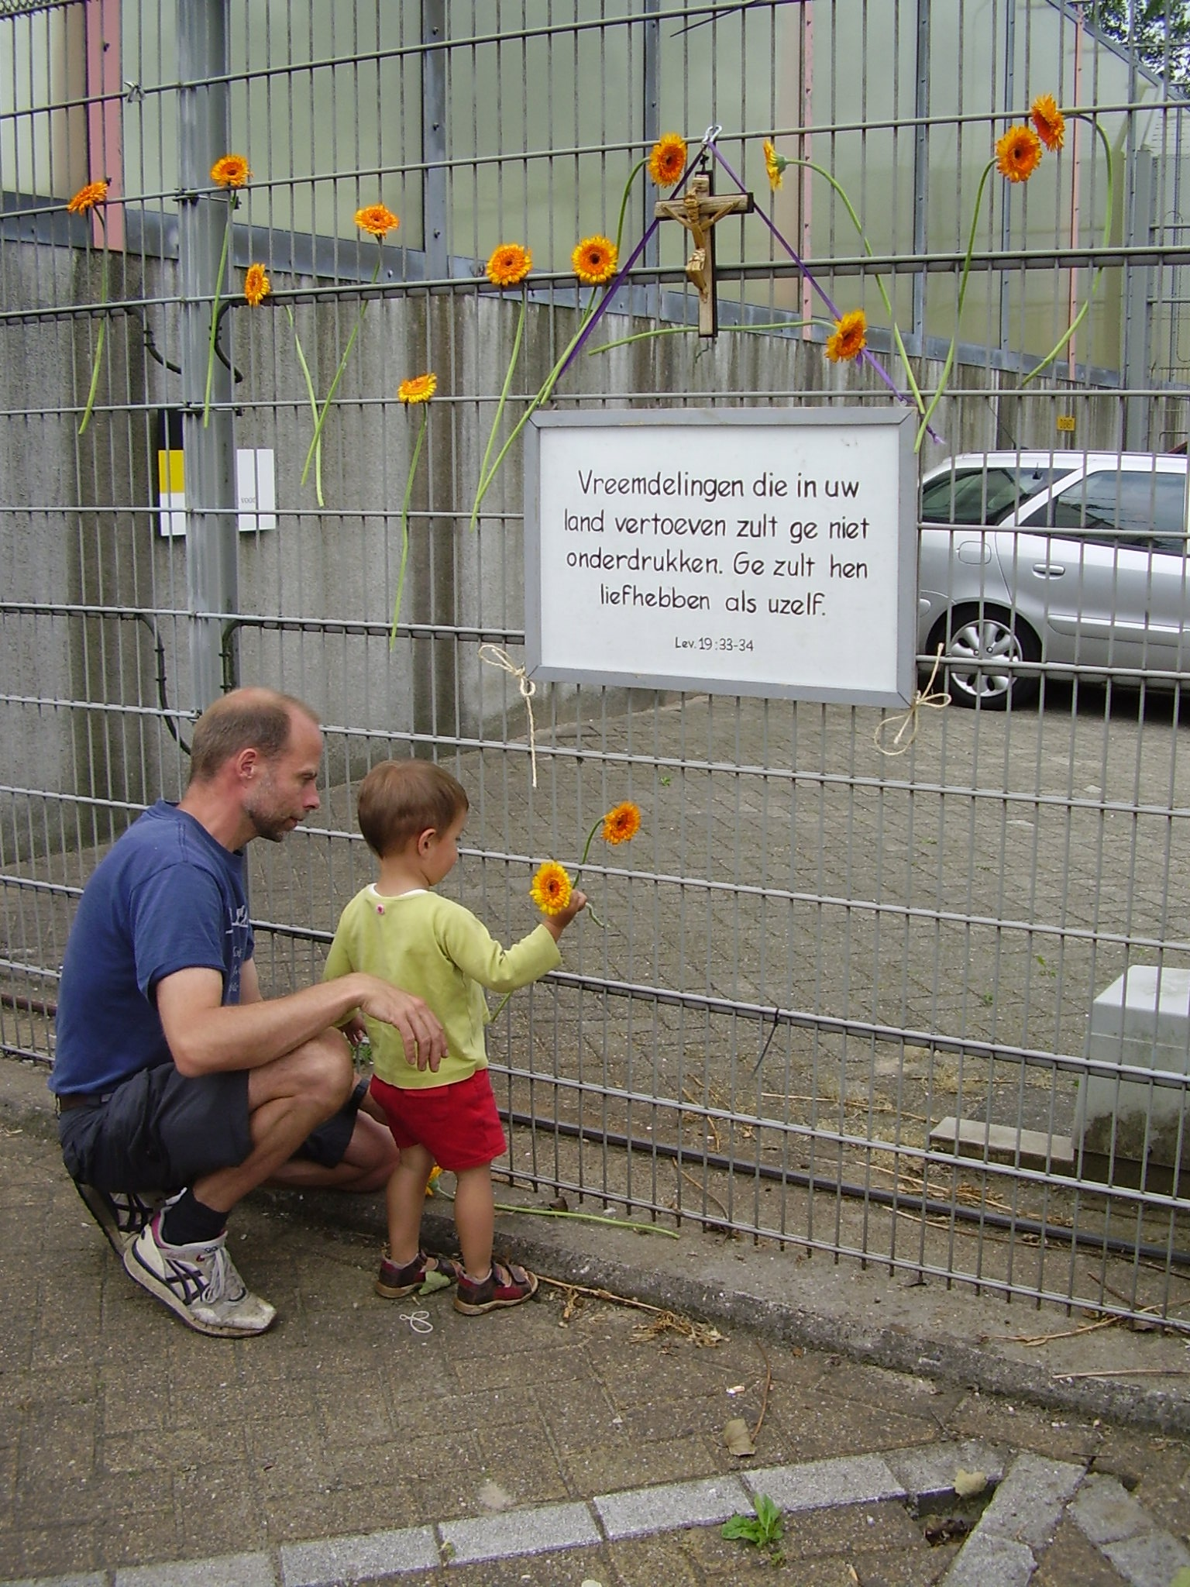
Vluchteling?
Maar ik ben geen vluchteling
Want ik ben niet gevlucht,
ik ben weggewaaid
Als een blad van een boom
(Uit: ‘Mirad, een jongen uit Bosnië’)

- Meer dan 300 mensen ontvingen in december een kerstattentie. In de dagen voor Kerst was het Diaconaal Bureau een vrolijke duiventil. Diakenen, diaconale vrijwilligers en predikanten kwamen langs met auto, fiets en boodschappentassen met ‘four-wheeldrive’ om de kerststollen etc. rond te brengen. Bedankt voor ieders inzet. Dat belangeloze omzien naar elkaar is toch de basis van het diaconale werk.

- Vakantiemogelijkheden. Zojuist werden we gebeld met de vraag of we ook vakantiemogelijkheden kennen voor mensen die leven van een minimum-inkomen. Naast de gids ‘Vakanties met aandacht’ (zie www.hetvakantiebureau.nl) is er de ‘Gids Betaalbare Vakanties 2007’ De gids geeft een overzicht van een groot aantal initiatieven in Nederland voor mensen die van een inkomen rond het minimum moeten leven. Het gaat voor het overgrote deel om vakantiemogelijkheden binnen Nederland, maar er worden ook enkele buitenlandse adressen genoemd. Meer info op www.armekant-eva.nl (publicaties). De gemeentediakenen krijgen binnenkort een exemplaar.
Verder wijs ik nog eens op de bungalows Duc de Brabant van de Stichting Luthers Accommodatie Beheer (www.slab.nl).
Voor de vakantieweken met ouderen/gehandicapten in De Werelt kunt u bellen met Fien Berger van het Diaconaal Bureau.

- Wist u dat de collectezak de opvolger is van de bedelnap? Vroeger zaten de armen bij
de uitgang van de kerk en hielden de juist gestichte kerkgangers de bedelnap voor. Later werd dit ‘geciviliseerd’ en gingen diakenen of collectanten met de collectezak rond (aanvankelijk veelal ‘hengelend’).Volgens dr. P.A.C. Douwes werd er in 1566 in Amsterdam voor het eerst in de openbare eredienst door een diaken gecollecteerd. Je zou kunnen zeggen dat met deze aanpassing het directe contact met de armen –oftewel de verbinding tussen liturgie en straat- ook verdween. Tegelijk bepaalt deze achtergrond ons er bij dat als de diaken rondgaat hij/zij de armen vertegenwoordigt. Collecteren kan echter wel een rituele gewoonte worden zonder dat het doel ons precies voor ogen staat. Om deze reden stimuleert de Diaconie dat er in de kerkdiensten benoemd wordt waarvoor we collecteren. Als diaconaat geen naam en gezicht krijgt blijft het abstract. De Diaconie brengt jaarlijks een collecterooster uit. Op de website www.elgadam.nl staan ook steeds de doelen vermeld. Op het rooster staan dit jaar ook voor het eerst 4 vrije collecten. De Brandpunten kunnen zelf een diaconale bestemming geven aan deze collecte. Een mooie kans om in de eigen buurt een project te steunen. De Diaconie verdubbelt de opbrengsten. De Johanneskapel collecteerde zo in januari voor een nieuwe stofzuiger voor de Kledingbank in Amstelveen. Kijk, dat is nog eens concreet. Alle diakenen ontvingen een exemplaar van het collecterooster. Laat even weten als u het rooster nog niet ontving of kwijt bent dan sturen we toe.

- De bijdragen via de collecte zijn belangrijk en doen er toe voor het diaconale werk, maar er kunnen ook andere bijdragen geleverd worden. Een paar voorbeelden:
*Postzegels en ansichtkaarten. Deze door Kerkinactie gecoördineerde inzamelingsactie leverde vorig jaar € 31.537 op. Met dit geld konden diverse diaconale en missionaire projecten gesteund worden. Kunt u in uw Brandpunt, op uw werk of thuissituatie zo mee beginnen. De zegels en ansichtkaarten kunnen afgeleverd worden op het diaconaal bureau. Kijk even op www.kerkinactie.nl (inzamelingsacties) voor de richtlijnen.
*Oude mobieltjes. Worden eveneens ingezameld door Kerkinactie. Voor elk mobieltje ontvangt Kerkinactie (max) € 4,50. Dat tikt aan. Ook deze kunnen afgeleverd worden bij het diaconaal bureau. Meer info zie website Kerkinactie.
*Kleding, dekens, schoenen etc. Met goede kleding kunt u terecht bij verschillende diaconale projecten. Een paar voorbeelden:
-bij het zojuist gestarte project Dress for Succes. In dit project aan de Woestduinstraat worden minima met representatieve kleding en advies geholpen bij het solliciteren. www.dressforsucces-nederland.nl
-bij de Kledingbank in Amstelveen; tel.
-Jeannette Noëlhuis in Zuid-Oost; tel. 020 6998996
*Natuurlijk zamelen we als Diaconie ook nog steeds ‘tijd’ in: we zoeken voor diverse activiteit mensen o.a. voor een milieu-prijsvraagproject, voor de nieuwe opzet van het Polencontact, advies/begeleidingswerk bij ‘stille hulp’, voorlichtingsklussen, de werkgroep binnenland, huisvestingsproject in Zuid-Oost en …. we zoeken samen met de Augustana-kerk naar een nieuwe diaken voor dat Brandpunt. Kent u mensen in uw brandpunt/netwerk of zelf belangstelling? Laat het horen.

- Mantelzorg. Een actueel thema, zeker met de inwerkingtreding van de WMO (Wet
Maatschappelijke Ondersteuning) per 1 januari jl. Op vrijdag 30 maart is er een symposium met als titel ‘De onverslijtbare mantel’: over spiritualiteit en zingeving in de mantelzorg. Tijd: 10.30-15.00 uur. Plaats: Mozes en Aaronkerk. Op deze dag wordt ook het gelijknamige boek van Corrie Rikkers van de Protestantse Diaconie gepresenteerd. Meer informatie: 020 6992884. Prima als er ook vanuit Lutherse diaconale kring enkele mensen zouden gaan. Geïnteresseerd? Laat het ons even weten. De kosten van deelname en reizen zijn voor onze rekening.

- Diaconale ontmoetingsdagen 2007. Onder de titel ‘Droom en werkelijkheid’ worden er dit voorjaar door Kerkinactie landelijke diaconale ontmoetingsdagen georganiseerd. Een mooie kans om als diaken of als diaconale vrijwilliger ‘collega’s’ uit andere kerken te ontmoeten. Op zaterdag 17 maart is er een ontmoetingsdag in Huizen. Meer info op www.kerkinactie.nl. Geïnteresseerd? Laat het ons even weten. Ook hier zijn de kosten van deelname en reizen voor rekening van de Diaconie.

- Van Heinde en Verre. De Diaconie doet mee aan de organisatie van de thema-diensten over Van Heinde en Verre in de Oude Lutherse Kerk. De laatste was op 28 januari met als thema ‘Ik besta, maar ben niet’. Deze bereidden we samen voor met opvang-leefgemeenschap met ‘ongedocumenteerde’ vreemdelingen het Jeannette Noëlhuis. Een impressie van deze inspirerende dienst vindt u op www.elgadam.nl Als vervolg gingen we met een paar gemeenteleden mee-eten in het Noelhuis. Dat was heel bijzonder, te meer omdat Abdoel, een van de tijdelijke bewoners juist had gehoord dat hij een verblijfsvergunning zou krijgen. Helaas gingen we op de dag dat er een weeralarm ivm sneeuw (8 februari) was afgegeven. Hierdoor konden enkele geïnteresseerde mensen niet mee. Wilt u alsnog/ook op bezoek bij het Jeannette Noëlhuis? Hun telefoonnummer: 020-6998996.

- Uit het oog, uit het hart. De volgende Van Heinde en Verre-dienst is op zondag 25 februari. Thema: ‘Uit het oog, uit het hart’. Plaats: Oude Lutherse Kerk. Tijd: 10.30 uur. De dienst o.l.v. ds. Ilona Fritz, wordt voorbereid samen met de Schiphol-wakegroep. Net als de vorige keer starten we met een kort spiritueel moment, waarna gesprek. Na de koffie kunt u tussen de middag een broodje mee-eten, waarna we met een groepje naar het cellencomplex Schiphol-Oost gaan om daar aan de wake deel te nemen die daar om 15.00 uur begint. Voor vervoer wordt gezorgd. Meer weten? Bel of email ons even. Zou u ook mogelijk geïnteresseerden op deze activiteiten willen attenderen? Bijv. door de eerder toegezonden digitale flyer door te zenden. Dank.

- 25 jaar contact met onze zustergemeente in Warschau. Tijdens het bezoek aan Polen in december en in de Diaconie van januari spraken we over hoe we aandacht gaan geven aan deze mijlpaal. Ook denken we na over de toekomst van het contact. Onze voorstellen hierover worden momenteel ook besproken in Warschau en met onze kerkenraad en predikantenteam. In ieder geval zijn we van plan om:
-in december met een delegatie te gaan met ook betrokkenen van het eerste uur
-de mogelijkheid te onderzoeken van een diaconaal jaar -over en weer- voor enkele jongeren
-een extra actie te voeren –naast onze jaarlijkse bijdrage voor stille hulp- voor een door onze partners in Warschau aan te geven speciaal project.
U hoort er binnenkort meer over en als u zelf suggesties heeft voor dit contact laat het ons horen s.v.p.
Overigens ontvingen we ook bericht van de bevestiging op 4 maart van ds Piotr Gaś tot nieuwe gemeentepredikant van de Trinitas-kerk (opvolger van ds. Nast die onlangs afscheid nam).

- De werkgroepen binnenland en buitenland bespreken binnenkort weer
projectaanvragen financiële steun. Kent u diaconale/sociale projecten in uw omgeving die steun nodig hebben, zet ze op ons spoor. Desgewenst kunnen we vooraf onze criteria/toetsstenen even toesturen.

Diaconale agenda o.a.
-19/2 Voorzittersoverleg met Diaconie PKA
-20/2 Werkgroep binnenland
-25/2 Uit het oog, uit het hart, themadienst in OLK samen met de Schipholwakegroep
-25/2 Wake bij cellencomplex Schiphol-Oost (om 15.00 in aansluiting op themadienst)
-26/2 Projectgroepje milieu-prijsvraag
-27/2 College gemeentediakenen
- 1/3 Werkgroep buitenland
-13/3 Diaconie
-17/3 Diaconale ontmoetingsdag in Hilversum
-30/3 Symposium over mantelzorg
- 9/5 Grootstedelijk Diaconaal Overleg (Duivendrecht)
-12/5 Symposium ‘Veelkleurig en geborgen’ Augustanakerk
-10/6 Multicultureel korenfestival Augustana
-30/11 Jaarvergadering

